-
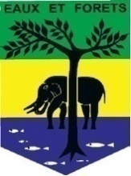 | REPUBLIQUE GABONAISE  Ministère des Eaux et Forêts  Secrétariat Général | 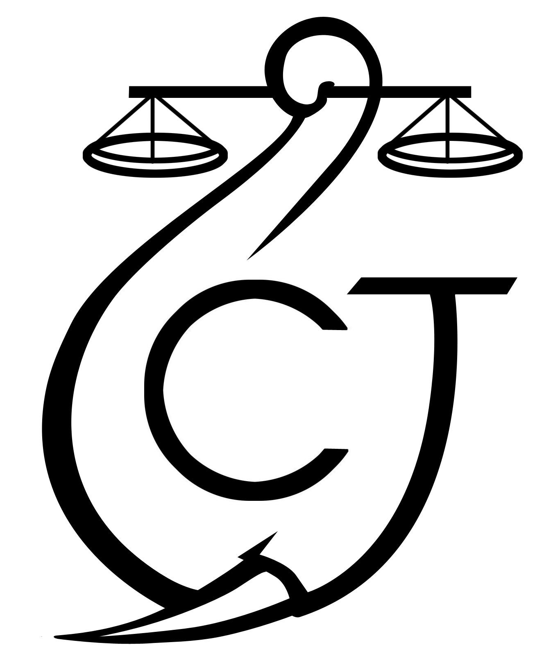 | CONSERVATION JUSTICE  (+241) 074 23 38 65  luc@conservation-justice.org  www.conservation-justice.org | 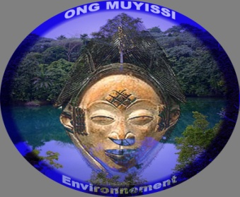 | MUYISSI ENVIRONNEMENT  (+241) 077873785 ladislasdemaison@gmail.com  ongmuyissi.org
Projet RALFF
Renforcement de l’application de la Loi sur la Faune et la Flore en Afrique Centrale

Appui à la Lutte contre l’exploitation forestière illégale
ALEFI

SOMMAIRE

Points principaux 2
Investigations 2
Opération 2
Département juridique 2-3
Mission 3-4
Communication 4-5
Relations extérieures 5
Conclusion 6

Rapport Mensuel Novembre 2021

Conservation Justice

Rapport Mensuel septembre 2019
Conservation Justice

Union européenne

Cette publication a été produite avec le soutien financier de l’Union européenne. Son contenu relève de la seule responsabilité de Conservation Justice et ne reflète pas nécessairement les opinions de l’Union européenne.

1. Points principaux

Pour ce mois de novembre 2021, les principales activités réalisées tournent autour des investigations forestières, du suivi des cahiers de charges contractuelles, de la gestion des forêts communautaires et d’information, de la formation des parties prenantes sur la mise en œuvre des cahiers de charges contractuelles et de sensibilisation des communautés.

- Du 15 au 25Novembre, s’est déroulée une mission de sensibilisation et d’investigation dans la province de l’Ogooué Ivindo.
- du 11 au 23 Novembre,s’est déroulée une mission de police forestière dans la province de la Nyanga.
- Le 20 novembre,à Tchibanga, a eu lieu une opération menant à l’interpellation de 4 personnes pour exploitation illégale de bois.

- 26 Novembre 2021 : Une (1) audience concernant une affaire de trois (3) personnes impliquées dans l’exploitation et commercialisation illégal de bois sans autorisation, complicité de commercialisation illégale de bois, faux et usage de faux a été suivi par un juriste du projet. Il s’agit d’un cas initié par la présidence de la République Gabonaise.

2. Investigations

Indicateurs :
Nombre d’investigations menées | 01
Investigation ayant menées à une opération | 01
Nombre de trafiquants identifiés | 04

Pour ce mois de novembre, une investigation a été menée dans la province de la Nyanga, plus précisément à Tchibanga.

3. Opérations

Indicateurs :
Nombre d’opérations menées ce mois | 01
Nombre de personnes interpelées | 04

Le 18 novembre 2021, après avoir vérifié la dénonciation par plusieurs membres de la communauté de Ndenguilila de la découverte de deux okoumés abattus, l’équipe a transmis au Procureur de la République adjoint (PRA) près le tribunal de Tchibanga une fiche informative faisant un bref historique de la situation.

Celui-ci a instruit la direction générale des recherches (DGR) de mettre des agents à la disposition de l’équipe de CJ qui ont pu vérifier les faits et interpeller le 20 novembre 2021, le nommé MABICKA Ulrich (agent des Eaux et Forêts)et ses complices ASSEKO NZE Joseph Disiré (scieur), NZIENGUI Mamadou (chauffeur)et LY Alhousseyni alias Basse (Acheteur), pour la coupe, le transport et la commercialisation des produits accessoires d’Okoumé sans autorisation. L’agent MABICKA a reconnu les faits à lui reproché.

4. Département juridique

4.1. Suivi des affaires

Indicateurs :

Nombre d’affaires suivies | 01
Nombre de condamnations | 00
Affaires enregistrées | 00
Nombre de prévenus | 04

L’équipe du projet a réalisé le suivi juridique suite à l’opération menée dans la Nyanga et l’interpellation de 4 suspects. Seul le scieur a été gardé à vue. La procédure a été déferrée devant le procureur de Tchibanga, le 23 novembre 2021. Le procureur a soutenu le caractère pénal de l’affaire et la culpabilité de MABICKA. A décharge, il a reconnu les qualités de l'agent MABICKA qui collaborerait avec le procureur depuis près de sept ans.
De manière inattendue, le procureur a classé l’affaire sans suite, arguant du fait qu’il ne s’agit que de 2 bois coupés est que le préjudice subi par l’environnement est peu important.
Toutefois il a donné un avertissement verbal à Mabicka de faire attention et il serait plus sévère en cas de récidive.
Aussi l’audience de plaidoirie du cas initié par la présidence de la République a été suivie par un juriste du projet en date du 26 novembre 2021. Il s’agit du cas :
Affaire MP et EF contre ANDEME NDONG, ZANG WANG-LI, MBAZIBADI Clément, BEKALE Ismaël,
ANDEME NDONG, ZANG WANG-LI, MBAZIBADI Clément, BEKALE Ismaël, tous de la direction provinciale des eaux et forêts du Moyen-Ogooué. Ils ont été arrêtés le 12 décembre 2020 par les éléments de la Direction générale de la recherche (DGR) de Lambaréné et étaient poursuivis devant le Tribunal Spécial de Libreville pour exploitation et commercialisation illégal de bois sans autorisation, complicité de commercialisation illégal de bois, faux et usage de faux.
Le procureur a requis que les prévenus soient déclarés coupables des faits qui leurs sont reprochés et maintenus dans les liens de la prévention. Il a également requis le paiement d’une amende de deux millions (2 000000) FCFA à chacun.
L'avocat a sollicité la somme de quinze millions (15 000 000) FCFA à chacun des dommages et intérêts à titre de réparation du préjudice causé à l’administration.
Le juge a relevé que les prévenus sont des délinquants primaires. Ils ont bénéficié d’une liberté provisoire. La décision interviendra le 10 décembre 2021

4.2. Visites de prison

Indicateurs :

Nombre de visites effectuées | 0
Nombre de détenus rencontrés | 0

N’ayant aucun suspect ou condamné en détention pour exploitation forestière illégale, aucune visite de prison n’a eu lieu.

4.3 Formations

Aucune formation n’a eu lieu ce mois.

5. Missions

- Mission dans la province de la Nyanga le 11 au 23 Novembre

Département de la Basse Banio

Dans ce département, il s’agissait d’avoir une séance de travail avec les autorités judiciaires et militaires, des communautés impactées et des Eaux et Forêts au sujet des sociétés en activité dans la province et des différents cahiers de charges qui doivent être signés entre TBNI et les villages impactés.
Cinq (5) localités ont été visitées dans ce département : Mayumba, Doussa Vemo, Ditouba, Malounga et Loubomo Rivière.
Dans les villages Doussa Vemo, Ditouba, Malounga et Loubomo Rivière, il s’agissait de vérifiersi la cartographie participative avait été faite en consultation avec les communautés. Après un entretien dans les trois villages, une information est mise en évidence, les populations ne reconnaissent pas avoir participé à l'identification de leurs finages.
L'équipe a été reçue par le président du conseil départemental Jean Joseph NDEMBER avec lequel un entretien fructueux a eu lieu. D'après ses informations, cela fait deux ans que la société CWG du projet GMDC s'est installée dans le département et rien avance.

Département de Mougoutsi

Dans ce département, il était également question de faire le suivi de la mise en œuvre des CCC et de sensibiliser les communautés villageoises sur les enjeux de l’exploitation forestière illégale. Cinq (5) localités ont été visitées : Digounzi, Dougheni, Ndenguilila, Mouedji et Mandilou 2. Les villages Digounzi et Dougheni sont impactés par MPB, seul le premier village cité aurait signé un CCC. Dans les autres villages visités, on note que les projets communautaires sont en cours d’exécution.

- Mission dans la province de l’Ogooué Ivindodu 15 au 25 Novembre.

Dans la période du 15 au 25 Novembre, Conservation Justice a mener une mission de sensibilisation, d’investigation et d’appui aux parties prenantes sur la mise en œuvre des CCC dans les départements de l’Ivindo et de la Lopé. Cinq localités ont été visitées dans le département de la Lopé : Balem, Inzanza, Abénélang, Poteau-Ciment et Tsong-Bial.Quant au département de l’Ivindo, deux (2) villages ont été visités.
A Balem et à Inzanza, il s’agissait de mener des investigations dans la FC et d’identifier des informateurs. À Abénélang à Tsong-Bial et à Poteau Ciment, il s’agissait de faire le suivi de la mise en œuvre des CCC signés.
A Ekobakoba, l’équipe a tenté de mener des investigations à KHLL grâce aux informations données par un informateur sur la découverte des sous-diamètres dans la scierie.

Au total, 7 villages ont été visités dans la province de l’Ogooué Ivindo et 10 dans la Nyanga, soit un total de 17 villages visités.

6. Cahiers des Charges Contractuels
A ce jour, 105 Cahiers des Charges Contractuels (CCC) et 15 avenants en cours de mise en œuvre sont suivis par le projet.

Province | Avenant | CCC | Total
NGOUNIE | 8 | 27 | 35
NYANGA | 0 | 17 | 17
OGOOUE IVINDO | 6 | 34 | 40
WOLEU NTEM | 1 | 27 | 28
Total général | 15 | 105 | 120

Stade de mise en œuvre | Nombre de CCC/Avenant
En attente de la livraison officielle | 3
En attente des projets des communautés | 20
En attente du versement du FDL | 54
Mise en œuvre projets | 43
Total général | 120

7. Communication

Indicateurs :

Nombre de pièces publiées | 00
Télévision | 00
Internet | 00
Presse écrite | 00
Radio | 00

Au cours du mois de novembre 2021, le projet ALEFI n’a produit aucune pièce médiatique. Les anciens articles sont disponibles sur plusieurs médias, et notamment sur le site Internet, la page Facebook et la chaine YouTubede Conservation Justice.

Relations extérieures

Indicateurs:
Nombre de rencontres | 28
Suivi de l’accord de collaboration | 26
Collaboration sur affaires | 2

Le projet ALEFI a tenu plusieurs rencontres avec les communautés villageoises et les autorités administratives dans trois provinces, la Ngounié, la Nyanga et l’Ogooué Ivindo.

En plus des 17 communautés rencontrées, les équipes sociales, accompagnée du coordonnateur des activités ont rencontré :
A Mayumba : le préfet, le Chef de cantonnement des Eaux et Forêts, le conservateur du Parc National de Mayumba, la 3eme vice-présidente du Conseil Départemental.
A Mouila : le Procureur du tribunal.
A Tchibanga : le Sous-Préfet de Moukalaba, le Directeur provincial intérimaire des Eaux et Forêts, le Procureur, l’Adjudant-chef d’antenne de la DGR, le chef de la PJ.
A Boué : le Chef de cantonnement des Eaux et Forêts

La coordinatrice régionale a également rencontré le chargé de programme de Brainforest.

Au total, au moins vingt-huit (28) rencontres avec différentes communautés locales, autorités administratives et judiciaires ont eu lieu.

8. Conclusion

Pour les missions de sensibilisation et d’investigations, 17 villages ont été visités par les équipes Sud et nord pour le mois de novembre:Balem, Inzanza, Abénélang, Poteau-Ciment, Tsong-Bial, Digounzi, Dougheni, Ndenguilila, Tchibanga, Mouedji, Mandilou 2, Mayumba, Doussa Vemo, Ditouba, Malounga et Loubomo Rivière.

De manière générale, dans la province de l’Ogooué-Ivindo, les communautés villageoises ont énormément sollicité CJ pour intervenir dans les FC de Yen, Djidji, Balem-Inzanza et Zolende pour des problèmes de mauvaise gestion et détournement. Aussi, il est à noter que les projets communautaires ont été validés par le CGSP dans la Zadié et dans le canton Aboye.
Deux (2) informateurs du projet ont été identifiés au cours de cette mission.

Dans la Nyanga, Conservation Justice a mené une opération visant à lutter contre l’exploitation illicite du bois, qui a abouti à l’arrestation de quatre individus.
On note également que la mise en œuvre de certains projets est en cours dans certains villages visités par l’équipe.

